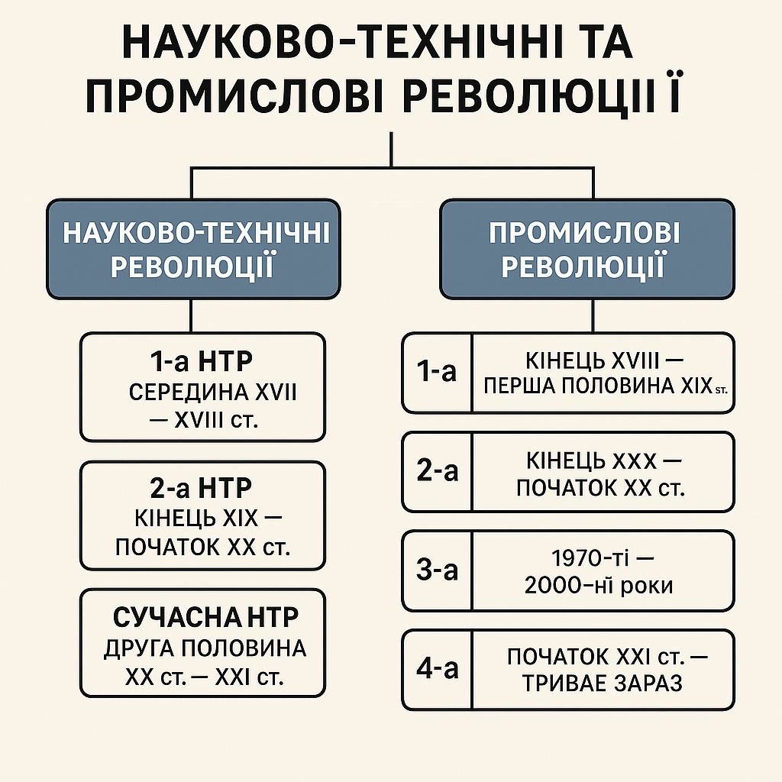

Промислова революція — це **"як змінилося виробництво**" (переважно практичні зміни у виробництві, інженерії та технологіях.)

Науково-технічна революція — це **"завдяки чому змінилося виробництво та все суспільство"**, тобто завдяки науці й технологіям. (ширші наукові прориви, які закладають основу для технічного прогресу, зокрема для промислових революцій)

**Науково-технічні революції (НТР)**

Точного поділу на "першу", "другу" тощо НТР немає такого чіткого, як у промислових революціях, але умовно виділяють:

| **№** | **Період** | **Основні характеристики** |
| --- | --- | --- |
| **1-а НТР** | **Середина XVII — XVIII ст.** | - Наукова революція в Європі (Г. Галілей, І. Ньютон)  - Становлення класичної фізики та математики  - Початок систематичного застосування науки у виробництві |
| **2-а НТР** | **Кінець XIX — початок XX ст.** | - Розвиток електротехніки, хімії, фізики  - Створення перших науково-дослідних лабораторій  - Поява нових матеріалів, електрики, телеграфу, телефону |
| **Сучасна НТР** | **Друга половина XX ст. — XXI ст.** | - Стрімкий розвиток науки й техніки (космос, атомна енергетика, біотехнології)  - Інформаційна революція (комп'ютери, Інтернет)  - Генетичні технології, нанотехнології, штучний інтелект |

**Промислові революції**

| **№** | **Період** | **Основні характеристики** |
| --- | --- | --- |
| **1** | **Кінець XVIII — перша половина XIX ст.** | - Винахід парової машини (Дж. Ватт)  - Механізація текстильного виробництва  - Розвиток фабрик і заводів  - Початок залізничного транспорту |
| **2** | **Кінець XIX — початок XX ст.** | - Масове виробництво, конвеєр (Г. Форд)  - Електрифікація  - Хімічна промисловість  - Застосування нафти та двигунів внутрішнього згоряння |
| **3** | **1970-ті — 2000-ні роки** | - Автоматизація виробництва  - Комп'ютери, робототехніка  - Електроніка, телекомунікації  - Перші кроки інформаційного суспільства |
| **4** | **Початок XXI ст. — триває зараз** | - Інтернет речей (IoT)  - Штучний інтелект, великі дані  - 3D-друк, нанотехнології  - Роботизація, кіберфізичні системи |
| **5** | **2020…** |  |

**Основні характеристики П'ятої промислової революції (Industry 5.0):**

✅ **Співпраця людини і машини**, а не просто автоматизація  
✅ **Індивідуалізація виробництва** (масове виробництво з урахуванням персональних потреб)  
✅ **Фокус на людину** — технології повинні служити людині, а не навпаки  
✅ **Стійкість і екологічність** — "зелені" технології, мінімізація шкідливого впливу  
✅ **Етичний підхід** — штучний інтелект, біотехнології, роботи повинні використовуватись з урахуванням моральних і соціальних аспектів  
✅ **Промисловість як рушій стійкого розвитку**, а не лише економічного зростання

| **Четверта (4.0)** | **П'ята (5.0)** |
| --- | --- |
| Орієнтація на повну автоматизацію, цифровізацію | Орієнтація на людину, індивідуальні потреби |
| Інтернет речей, штучний інтелект, роботи | Співпраця людини та роботів (Human-Robot Collaboration) |
| Масове, стандартизоване виробництво | Масове індивідуалізоване виробництво |
| Ефективність і прибутковість | Стійкість, етика, добробут людей |

**Ключові приклади технологій для Industry 5.0:**

* Колаборативні роботи ("cobots")
* Персоналізоване медичне обладнання
* Інтелектуальні системи управління з урахуванням людського фактора
* Біотехнології, що працюють "на благо людини"
* Енергетичні рішення з акцентом на відновлювані джерела

**Висновок:**

П'ята промислова революція — це не просто продовження технічного прогресу, а зміщення акценту в бік гуманізації технологій та стійкого розвитку.